sin x

f x

专题十四、导数用于单调性和极值问题题型一 利用导数判断函数的单调性
⎛π ⎞

- 证明：函数
( )＝ x
在区间⎜2，π⎟上单调递减．

 

题型二 利用导数求函数的单调区间
- 求下列函数的单调区间．
(1)f(x)＝x₃－x；(2)y＝ex－x＋1.

- 求函数 y＝x₂－ln x₂ 的单调区间．

题型三 已知函数单调性求参数的取值范围

a
- 已知函数 f(x)＝x₂＋x(x≠0，常数 a∈R )．若函数 f(x)在 x∈[2，＋∞)上是单调递增的，求 a
的取值范围．

5.(1)已知函数 f(x)＝x₃＋bx₂＋cx＋d 的单调减区间为[－1,2]，求 b，c 的值． (2)设 f(x)＝ax₃＋x 恰好有三个单调区间，求实数a 的取值范围．

题型四 用单调性与导数关系证不等式
x x x 1 .

6.当
＞0 时，证明不等式 ln(
＋1)＞
- x₂
2

x π x x 1 .

7.当 0＜
＜2时，求证：
－sin
＜ x₃
6

题型五、函数的极值问题

- 下列函数存在极值的是( )
1
  - y＝2x y
  - ＝x

  - y＝3x－1 D．y＝x₂

f x 2 x )
- 设函数 ( )＝x＋ln ，则(
x 1 f x

  - ＝ 为
2
x 1

( )的极大值点

f x

  - ＝ 为
2
( )的极小值点

  - x＝2 为 f(x)的极大值点
  - x＝2 为f(x)的极小值点
- 若函数 y＝f(x)是定义在 R 上的可导函数，则 f′(x0)＝0 是 x0 为函数 y＝f(x)的极值点的( )
  - 充分不必要条件 B．必要不充分条件 C． 充 要 条 件 D．既不充分也不必要条件
- 函数 y＝x·ex的最小值为 ．

x 3
- 若函数 f(x)＝x2＋a(a>0)在[1，＋∞]上的最大值为 3 ，则a 的值为 ．
题型六、利用极值求参数范围

f x a x b x x π

y f 3π x )

- 已知函数
( )＝ sin － cos
在 ＝4时取得极值，则函数
＝ ( 4 － )是(

  - 偶函数且图象关于点(π，0)对称
3π
  - 偶函数且图象关于点( 2 ，0)对称

3π
  - 奇函数且图象关于点( 2 ，0)对称

  - 奇函数且图象关于点(π，0)对称
- 已知函数f(x)＝x₃＋ax₂＋bx＋c，f(x)在 x＝0 处取得极值，并且在区间[0,2]和[4,5]上具有相反的单调性．
- 求实数 b 的值；
- 求实数 a 的取值范围．

题型七、导数用于解决实际问题
- 用边长为 48cm 的正方形铁皮做一个无盖的铁盒时，在铁皮的四角各截去一个面积相等的小正方形，然后把四边折起，就能焊成铁盒．所做的铁盒容积最大时，在四角截去的正方形的边长为( )

A．6 C．10
B．8 D．12

- 一工厂生产某型号车床，年产量为N 台，分批进行生产，每批生产量相同，每批生产的
准备费为 C2 元，产品生产后暂存库房，然后均匀投放市场 (指库存量至多等于每批的生产量)．设每年每台的库存费为 C1 元，求在不考虑生产能力的条件下，每批生产该车床 台，一年中库存费和生产准备费之和最小．
题型八、图像问题
- 二次函数 y＝f(x)的图象过原点且它的导函数 y＝f ′(x)的图象是如图所示的一条直线，y
＝f(x)的图象的顶点在( )

实用文案

  - 第Ⅰ象限C．第Ⅲ象限
  - 第Ⅱ象限D．第Ⅳ象限

- 设函数 f(x)在定义域内可导，y＝f(x)的图象如下图所示，则导函数 y＝f ′(x)的图象可能是
( )

巩固练习：

- 定义域为 R

f x f

f x f x 1

f x x x

的集合为( )
的函数
( )满足
(1)＝1，且
( )的导函数
′( )> ， 则 满 足 2 ( )< 2
＋1 的

A．{x|－1<x<1} C．{x|x<－1 或x>1}
B．{x|x<1} D．{x|x>1}

f x x
xf π f x f x
a 1 b

- 函数
( )＝sin ＋2
′(3)， ′( ) 为
( )的导函数，令
＝－ ，
2
＝log32，则下列关系正

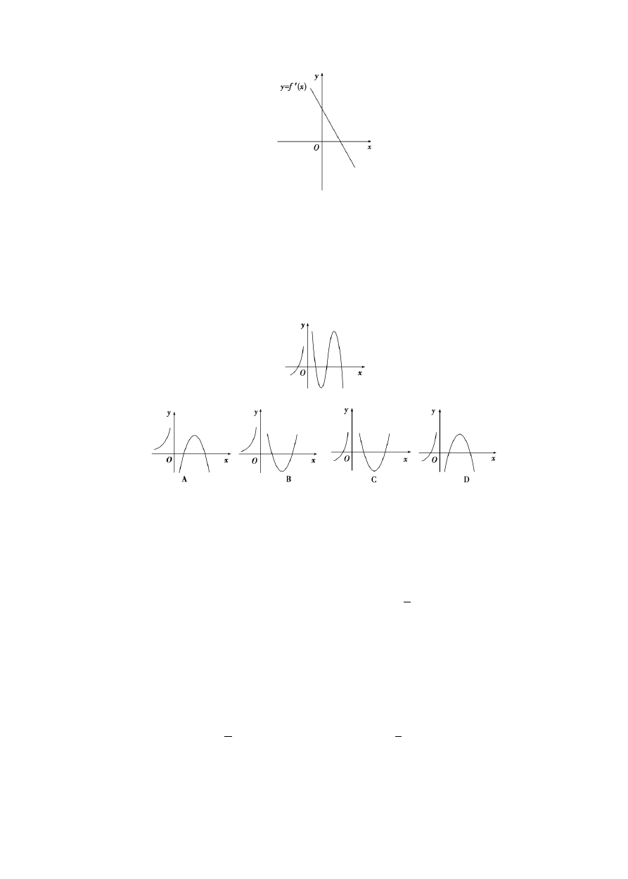
确的是( )

标准

A．f(a)>f(b)
C．f(a)＝f(b)
B．f(a)<f(b)
D．f(|a|)<f(b)

- 若关于 x 的方程x₃－3x＋m＝0 在[0,2]上有根，则实数 m 的取值范围是( )

A．[－2,2]
C．[－2,0]
B．[0,2]
D．(－∞，－2)∪(2，＋∞)

f x 1 1

- 已知函数

．
( )＝ ax₃＋ ax₂－2ax＋2a＋1 的图象经过四个象限，则实数a 的取值范围是
3 2

- 已知函数 f(x)＝x₃－3x，若过点 A(1，m)(m≠－2)可作曲线 y＝f(x)的三条切线，则实数m 的取值范围为 ．
三、解答题
24．求证：x>0 时，1＋2x<e₂x.

x－1
- 设函数 f(x)＝alnx＋x ，其中a 为常数．
＋1
  - 若 a＝0，求曲线y＝f(x)在点(1，f(1))处的切线方程； (2)讨论函数 f(x)的单调性.

- 已知矩形的两个顶点位于 x 轴上，另两个顶点位于抛物线 y＝4－x₂ 在 x 轴上方的曲线上，求矩形的面积最大时的边长．

x a 3
- 已知函数 f(x)＝ ＋x－lnx－ ，其中 a∈R ，且曲线y＝f(x)在点(1，f(1))处的切线垂直于
4 2
y 1
＝ x.
2
- 求 a 的值；
- 求函数 f(x)的单调区间与极值．

- 设函数 f(x)＝ex－ax－2. (1)求 f(x)的单调区间；
(2)若 a＝1，k 为整数，且当x>0 时，(x－k)f ′(x)＋x＋1>0，求 k 的最大值．

专题十四、导数用于单调性和极值问题参考答案

1.证明 f x
xcos x－sin x

x ⎛π ⎞

′( )＝ x2 ，又 ∈⎜2，π⎟，

 
则 cos x<0，∴xcos x－sin x<0，

f x f x
⎛π ⎞
上是减函数．

∴ ′(
)<0，∴ (
)在⎜2，π⎟

 
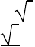
2.解 (1)f′(x)＝3x₂－1＝( 3x＋1)( 3x－1)，

f x x ⎜
⎛
3⎞⎟ ⎛⎜
3 ⎞⎟，

令 ′(
)>0，则
∈⎜－∞，－
3 ⎟和⎜
3 ，＋∞⎟

   

f x x
⎛⎜－
3 3⎞⎟.

令 ′(
)<0，则 ∈


⎜
3 ， 3 ⎟⎠

∴ f(x) ＝ x － x 的单调增区间为 ⎛⎜－∞，－ 3⎟⎞ 和 ⎛⎜ 3 ⎞⎟ ， 单调减区间为

3 ⎜⎝
⎟
3 ⎟⎠
⎜⎝ 3
，＋∞



实用文案

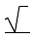
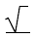
⎛⎜－ 3，
3⎞⎟.

⎝⎜ 3 3 ⎟⎠
(2)y′＝ex－1，令 y′>0，即 ex－1>0，
则 x∈(0，＋∞)；令 y′<0，即 ex－1<0，则 x∈(－∞，0)，
∴y＝ex－x＋1 的单调增区间(0，＋∞)，单调减区间为(－∞，0)．

3.解 ∵函数
y＝f(x)＝x
－ln x
f x x 2

2 x₂－1 x
2 x－1
＝
2
x＋1

x
₂ 的定义域为 (－∞， 0)∪(0，＋∞ )，又

，
′( )＝2
－x＝

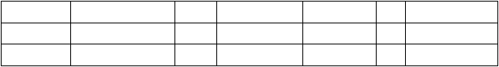
∴f′(x)，f(x)的取值变化情况如下表：
x | (－∞，－1) | －1 | (－1,0) | (0,1) | 1 | (1，＋∞)
f′(x) | － | 0 | ＋ | － | 0 | ＋
f(x) | ↘ | 1 | ↗ | ↘ | 1 | ↗
由上表可知，函数f(x)＝x₂－ln x₂ 在区间(－1,0)，(1，＋∞)上单调递增；在区间(－∞，
－1)，(0,1)上单调递减．
a 2x₃－a
4.解 f′(x)＝2x－x ＝ x .
2 2
要使f(x)在[2，＋∞)上是单调递增的，则 f′(x)≥0 在 x∈[2，＋∞)时恒成立，
2x₃－a
即 x2 ≥0 在x∈[2，＋∞)时恒成立．
∵x₂>0，∴2x₃－a≥0，
∴a≤2x₃ 在x∈[2，＋∞)上恒成立．
∴a≤(2x₃)min.
∵x∈[2，＋∞)，y＝2x₃ 是单调递增的，
∴(2x₃)min＝16，∴a≤16.
2x₃－16
当 a＝16 时，f′(x)＝ x2 ≥0(x∈[2，＋∞))有且只有 f′(2)＝0，∴a 的取值范围是(－
∞，16]．
- 解 (1)∵函数 f(x)的导函数f′(x)＝3x₂＋2bx＋c，由题设知－1<x<2 是不等式 3x₂＋2bx＋
c<0 的解集．
∴－1,2 是方程 3x₂＋2bx＋c＝0 的两个实根，
2 c
∴－1＋2＝－ b，(－1)×2＝ ，
3 3
b 3 c

即 ＝－ ，
2
＝－6.

(2)∵f′(x)＝3ax₂＋1，且f(x)有三个单调区间，
∴方程 f′(x)＝3ax₂＋1＝0 有两个不等的实根，
∴Δ＝0₂－4×1×3a>0，∴a<0.

实用文案

∴a 的取值范围为(－∞，0)．

f x x

1
x ，证明f(x)在(0，

- 审题指导 利用导数证明不等式，首先要构造函数 (
＋∞)上单调增，由f(x)>f(0)＝0 证得．
)＝ln(
＋1)－
＋ x₂
2

f x x
1
x ，(4 分)

[规范解答] 令
( )＝ln(
＋1)－
＋ x₂
2

则 f′(x)＝
1 x₂
x－1＋x＝1＋x.(6 分)

1＋
当 x∈(0，＋∞)时，f′(x)＞0，
∴f(x)在(0，＋∞)上是增函数．(8 分) 于是当x＞0 时，f(x)＞f(0)＝0，

x x x 1

成立．(12 分)

∴当 ＞0 时，不等式 ln(

＋1)＞
- x₂
2

g x x x 1 ⎛ π⎞，

- 证明 设
( )＝ －sin － x₃，x∈⎜0，2⎟

6 ⎝ ⎠

g x x 1
⎡ x ⎛x⎞ ⎤
.

′( )＝1－cos
- x₂＝2⎢sin₂ －⎜2⎟₂⎥

2 ⎣ 2 ⎝ ⎠ ⎦
x ⎛ π⎞，∴0＜sin x＜x，
∵ ∈⎜0，2⎟

 

∴sin
x ⎛x⎞
＜

，∴g′(x)＜0，

22 ⎜2⎟2

 
g x ⎛ π⎞
∴ ( )在⎜0，2⎟上单调递减，

 
g x g x x 1 .

∴ ( )＜
(0)＝0，∴
－sin

＜ x₃
6

8.[答案] D
[解析] 画出图像即可知y＝x₂ 存在极值f(0)＝0.
9.[答案] D
[解析] 本节考查了利用导数工具来探索其极值点问题．

f x 2
1 1 2 x

′( )＝－x2＋x＝x(1－x)＝0 可得
＝2.

当 0<x<2 时，f′(x)<0，f(x)递减，当 x>2 时
f′(x)>0，∴f(x)单调递增．所以 x＝2 为极小值点．
对于含有对数形式的函数在求导时，不要忽视定义域．

实用文案

10.[答案] B
[解析] 如 y＝x₃，y′＝3x₂，y′|x＝0＝0，但x＝0 不是函数y＝x₃ 的极值点． 1
11.[答案] －
e
[解析] y′＝(x＋1)ex＝0，x＝－1.
当 x<－1 时，y′<0，当 x>－1 时y′>0

1
∴y f

min＝
(－1)＝－
e

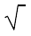
12.[答案] 3－1
x₂＋a－2x₂

a－x₂

[解析] f′(x)＝
x2＋a 2＝
x2＋a 2.当 x> a时 f′(x)<0，f(x)在( a，＋∞)上是递

减的，当－ a<x< a时，f′(x)>0，f(x)在(－ a， a)上是递增的．当 x＝ a时，f( a)

a 3 3
＝ 2a ＝ 3 ， a＝ 2 <1，不合题意．

∴f(x)
1 3
＝f(1)＝ ＝ a

max
1＋a 3
，解得 ＝
3－1.

13.[答案] D

f x x π
[解析] ∵ ( )的图象关于 ＝4对称，

f f π b a
∴ (0)＝ (2)，∴－ ＝ ，

f x a x b x a x a x
2
a x π

∴ ( )＝ sin － cos ＝
sin ＋
cos ＝
sin( ＋4)，

f 3π x

a 3π x π a

x a x

∴ ( 4 － )＝
2
2
sin( 4 －
＋4)＝
sin(π－ )＝
2 sin .

f 3π x
显然 ( 4 － )是奇函数且关于点(π，0)对称，故选 D.

14.[解析] (1)由导数公式表和求导法则得，f′(x)＝3x₂＋2ax＋b，

因为f(x)在 x＝0 处取得极值，所以f′(0)＝0，即得 b＝0.

f x x ax
x x 2 2

(2)令
′( )＝0， 即 3
₂＋2
＝0，解得
＝0 或
＝－ a.依题意有－ a>0.
3 3

因为函数在单调区间[0,2]和[4,5]上具有相反的单调性，
2
所以应有 2≤－ a≤4，解得－6≤a≤－3.
3

15.[答案] B
[解析] 设截去的小正方形的边长为 xcm，铁盒的容积为 Vcm₃，由题意，得 V＝x(48
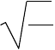－2x)₂(0<x<24)，V′＝12(24－x)(8－x)．令V′＝0，则在(0,24)内有 x＝8，故当x＝8 时，V 有最大值．
C2N C1

16.[答案]

N
[解析] 设每批生产 x 台，则一年生产x批．一年中库存费和生产准备费之和y＝C1x＋

C2N x N

x (0< <

y C
)．

C2N y

x N x

C2N y

′＝ 1－
x2 . 由
′＝0 及 0< <
，解得 ＝
(台)．根据问题的实际意义， 的
1

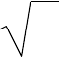
最小值是存在的，且y′＝0 有唯一解．故x＝
C

17.[答案] A
C N
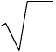
台是使费用最小的每批生产台数．
C
2
1

[解析] 设 f(x)＝ax₂＋bx＋c，∵二次函数 y＝f(x)的图象过原点，∴c＝0，∴f ′(x)＝2ax

b 4ac－b₂ b₂

＋b，由y＝f ′(x)的图象可知，2a<0，b>0，∴a<0，b>0，∴－
a
2
a>0， 4a
＝－ >0， 4

故选 A.
18.[答案] A
[解析] f(x)在(－∞，0)上为增函数，在(0，＋∞)上变化规律是减→增→减，因此 f ′(x) 的图象在(－∞，0)上，f ′(x)>0，在(0，＋∞)上 f ′(x)的符号变化规律是负→正→负，故选

A.
19.[答案] B

g x

f x x

f x 1

[解析] 令
( )＝2 (
)－ －1，∵
′( )> ，
2

∴g′(x)＝2f ′(x)－1>0，∴g(x)为单调增函数，
∵f(1)＝1，∴g(1)＝2f(1)－1－1＝0，
∴当 x<1 时，g(x)<0，即 2f(x)<x＋1，故选 B.
20.[答案] A

f x x f π
[解析] ∵ ′( )＝cos ＋2 ′( 3)，

f π π f π
∴ ′(3)＝cos3＋2 ′(3)，

f π 1
即 ′( )＝－ .
2
3

∴f(x)＝sinx－x.
又 f′(x)＝cosx－1≤0， 故 f(x)在 R 上递减．
1
又 ∵－ <log 2，
3
2

f 1 f

∴ (－ )>
2
(log32)，

即 f(a)>f(b)．
21.[答案] A
[解析] 令 f(x)＝x₃－3x＋m，则 f ′(x)＝3x₂－3＝3(x＋1)(x－1)，显然当 x<－1 或x>1 时，f ′(x)>0，f(x)单调递增，当－1<x<1 时，f ′(x)<0，f(x)单调递减，∴在x＝－1 时，f(x) 取极大值f(－1)＝m＋2，在 x＝1 时，f(x)取极小值f(1)＝m－2.

f x ⎧⎪f 1 <0，
∵ ( )＝0 在[0,2]上有解，∴⎨
⎪⎩f 2 >0，

⎧⎪m－2≤0，
∴
∴－2≤m≤2.

⎨ m
⎪⎩2＋ ≥0，

6 3
22.[答案] (－ ，－ )
5 16
[解析] f ′(x)＝ax₂＋ax－2a＝a(x－1)(x＋2)， 由 f(x)的图象经过四个象限知，若a>0，则

⎧⎪f －2 >0，
a ⎧⎪f －2 <0，

⎨ 此时无解；若
⎪⎩f 1 <0，
<0，则⎨
⎪⎩f 1 >0，

6 a 3 6 a 3
∴－ < <－ ，综上知，－ < <－ .
5 16 5 16
23.[答案] (－3，－2)
[解析] f ′(x)＝3x₂－3，设切点为 P(x0，y0)，则切线方程为 y－(x₃0－3x0)＝(3x₂0－3)(x
－x0)，∵切线经过点 A(1，m)，∴m－(x03－3x0)＝(3x₂0－3)(1－x0)，∴m＝－2x₃0＋3x₂0－3， m′＝－6x₂0＋6x0，∴当 0<x0<1 时，此函数单调递增，当 x0<0 或 x0>1 时，此函数单调递减，当 x0＝0 时，m＝－3，当 x0＝1 时，m＝－2，∴当－3<m<－2 时，直线 y＝m 与函数 y
＝－2x₃0＋3x₂0－3 的图象有三个不同交点，从而x0 有三个不同实数根，故过点A(1，m)可作三条不同切线，∴m 的取值范围是(－3，－2)．
24.[分析] 利用函数的单调性证明不等式是常用的方法之一，而函数的单调性，可利用其导函数的符号确定．
[解析] 设 f(x)＝1＋2x－e_{2x}，
则 f′(x)＝2－2e_{2x}＝2(1－e_{2x})．
当 x>0 时，e_{2x}>1，f′(x)＝2(1－e_{2x})<0，
所以函数f(x)＝1＋2x－e_{2x} 在(0，＋∞)上是减函数．

当 x>0 时，f(x)<f(0)＝0，
即当x>0 时，1＋2x－e_{2x}<0，即 1＋2x<e_{2x}.
25.[解析] (1)f(x)的定义域为(0，＋∞)

a x＋1 － x－1 a 2

f′(x)＝x＋
∵a＝0，∴f′(x)＝
x＋1
2
2 ＝x＋
x＋1 ₂

k f 1

x＋1
，根据导数的几何意义，所求切线的斜率
＝ ′(1)＝ ，

而 f(1)＝0.
₂ 2

y 1 x

∴所求切线方程为

即 x－2y－1＝0.
＝ ( －1)，
2

a x＋1 ₂＋2x ax₂＋2 a＋1 x＋a

(2)f′(x)＝
x x＋1 ₂ ＝
x x＋1 ₂

2
1°当 a＝0 时，f′(x)＝
>0，

x＋1 ₂
∴f(x)在(0，＋∞)递增．

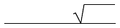
令 g(x)＝ax₂＋2(a＋1)x＋a Δ＝4(a＋1)₂－4a₂＝8a＋4
2 ° 当 a>0 时， Δ >0 ， 此时 g(x) ＝ 0 的两根 x1 ＝

- a＋1 － 2a＋1

a

， x2 ＝

a
- a＋1 ＋ 2a＋1
∵a>0，∴x1<0，x2<0.
∴g(x)>0，∵x∈(0，＋∞)，∴f′(x)>0 故 f(x)在(0，＋∞)递增．

a Δ a
a 1 g x f x

3°当
<0 时，
＝8 ＋4≤0， 即
≤－ 时，
2
( )≤0，∴ ′(
)≤0.

故 f(x)在(0，＋∞)递减．

Δ 1 a
实用文案

当 >0，即－ <
2
<0 时，

- a＋1 ＋ 2a＋1

x1＝
a >0，

- a＋1 － 2a＋1

x2＝
a >0

∴令 f′(x)>0，x∈(x1，x2)，
f′(x)<0，x∈(0，x1)∪(x2，＋∞)
∴f(x)在(x1，x2)递增，在(0，x1)和(x2，＋∞)上递减． 综上所述：当a≥0 时，f(x)在(0，＋∞)递增．

1 a f x x x

当－ <
2
<0 时， (
)在(
1， 2)递增，
- a＋1 ＋

2a＋1 － a＋1 －

2a＋1

在(0，x1)和(x2，＋∞)递减(其中x1＝
a ，x2＝
a )．

a 1 f x

当 ≤－ 时， (
2
)在(0，＋∞)递减．

26.[分析] 如图，设出 AD 的长，进而求出|AB|表示出面积 S，然后利用导数求最值．

[解析] 设矩形边长为 AD＝2x，则|AB|＝y＝4－x₂，则矩形面积 S＝2x(4－x₂)(0<x<2)，即 S＝8x－2x₃，∴S′＝8－6x₂，

2
令 S′＝0，解得 x ＝
－2
，x ＝ (舍去)

1 3 2 3

2
当 0<x<
2
时，S′>0；当
<x<2 时，S′<0，

3 3

∴当 x＝ 2 时，S 取得最大值，此时，S
32 3 8
＝ y

3 最大
， ＝ .
9 3

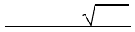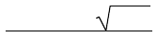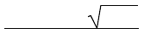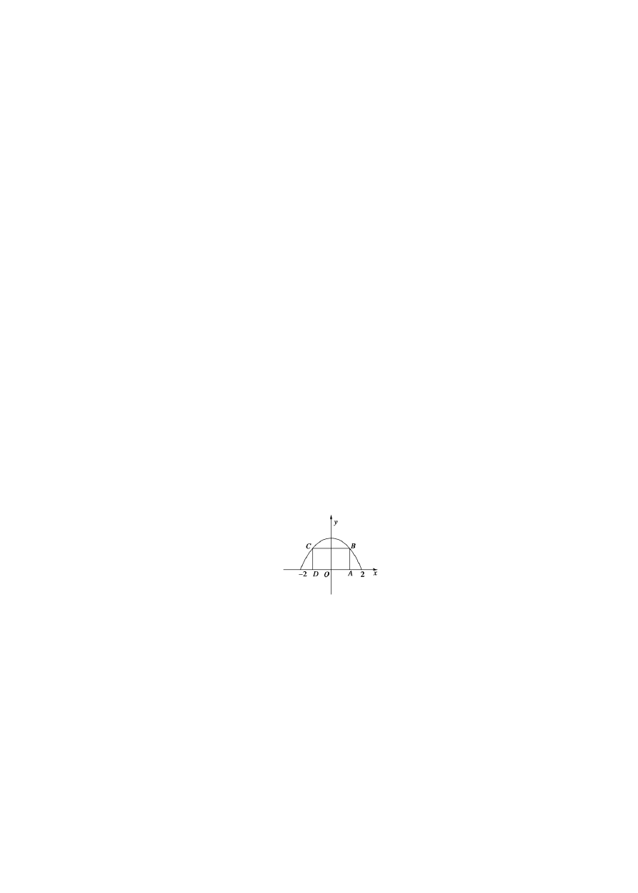
标准

以上内容仅为本文档的试下载部分，为可阅读页数的一半内容。如要下载或阅读全文，请访问：https://d.book118.com/025224331111011044

